Bài 6. ESP32 gửi nhận dữ liệu qua MQTT

Mục đích:
Lập trình cho ESP32 gửi nhận dữ liệu qua MQTT
Sử dụng công cụ mô phỏng wokwi https://wokwi.com/
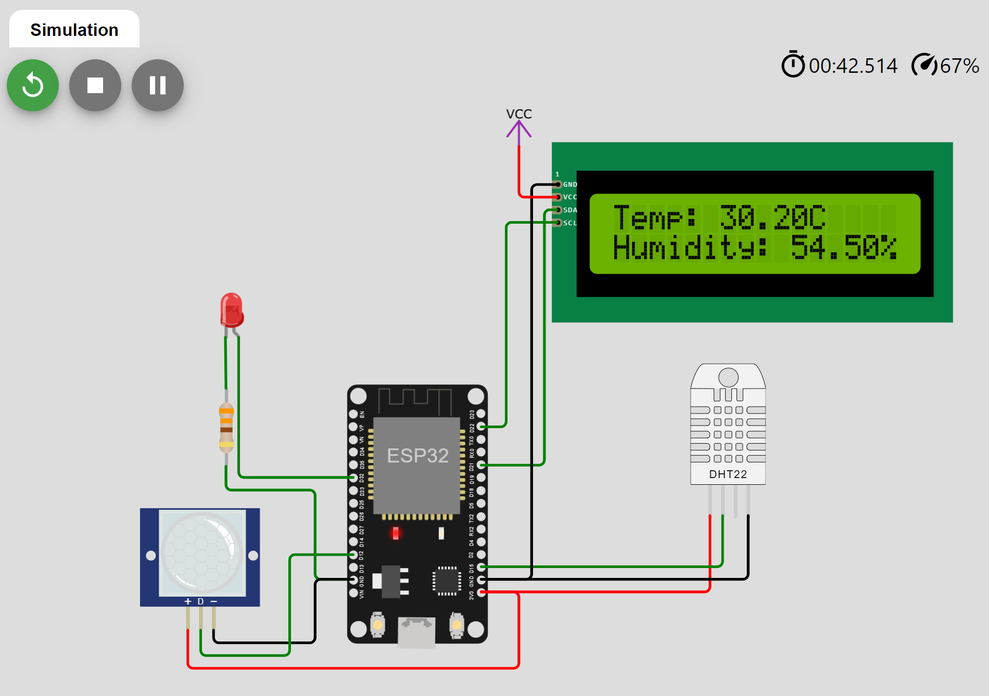
Hoạt động của chương trình:
a) Gửi dữ liệu thu thập từ sensor (nhiệt độ, độ ẩm) qua MQTT broker
b) Nhận dữ liệu qua MQTT broker, điều khiển LED on/off tương ứng
Sử dụng MQTT broker có sẵn: broker.emqx.io
Yêu cầu nộp bài:
Viết báo cáo mô tả công việc thực hiện gồm:
- Code của chương trình
- Link bài mô phỏng trên wokwi
- Chụp ảnh màn hình kết quả thực hiện mô phỏng.
Submit: file báo cáo (kèm link wokwi bài mô phỏng)
Hướng dẫn tham khảo:
https://github.com/knolleary/pubsubclient/blob/master/examples/mqtt_esp8266/mqtt_esp8266.ino

Code tham khảo

// From https://randomnerdtutorials.com/esp32-mqtt-publish-subscribe-arduino-ide

#include <WiFi.h>
#include "PubSubClient.h"
#include "ArduinoJson.h"

const char* ssid = "Wokwi-GUEST";
const char* password = "";
const char* mqttServer = "broker.emqx.io";
int port = 1883;
String stMac;
char mac[50];
char clientId[50];

WiFiClient espClient;
PubSubClient client(espClient);

const int ledPin = 32;
const int ledPin2 = 25;

void setup() {
Serial.begin(115200);
randomSeed(analogRead(0));

delay(10);
Serial.println();
Serial.print("Connecting to ");
Serial.println(ssid);

wifiConnect();

Serial.println("");
Serial.println("WiFi connected");
Serial.println("IP address: ");
Serial.println(WiFi.localIP());
Serial.println(WiFi.macAddress());
stMac = WiFi.macAddress();
stMac.replace(":", "_");
Serial.println(stMac);

client.setServer(mqttServer, port);
client.setCallback(callback);
pinMode(ledPin, OUTPUT);
pinMode(ledPin2, OUTPUT);
}

void wifiConnect() {
WiFi.mode(WIFI_STA);
WiFi.begin(ssid, password);
while (WiFi.status() != WL_CONNECTED) {
delay(500);
Serial.print(".");
}
}

void mqttReconnect() {
while (!client.connected()) {
Serial.print("Attempting MQTT connection...");

sprintf(clientId, "clientId_%s", stMac.c_str());
if (client.connect(clientId)) {
Serial.print(clientId);
Serial.println(" connected");
client.subscribe("esp32/led");
} else {
Serial.print("failed, rc=");
Serial.print(client.state());
Serial.println(" try again in 5 seconds");
delay(5000);
}
}
}

void callback(char* topic, byte* message, unsigned int length) {
Serial.print("Message arrived on topic: ");
Serial.print(topic);
Serial.print(". Message: ");
String stMessage;

for (int i = 0; i < length; i++) {
Serial.print((char)message[i]);
stMessage += (char)message[i];
}
Serial.println();

if (String(topic) == "esp32/led") {
StaticJsonDocument<200> doc;
deserializeJson(doc, stMessage);
int val1 = doc["led1"];
int val2 = doc["led2"];
Serial.println(val2);
Serial.print("Changing output to ");
if(val1 == 1){
Serial.println("on");
digitalWrite(ledPin, HIGH);
}
else if(val1 == 0){
Serial.println("off");
digitalWrite(ledPin, LOW);
}
if(val2 == 1){
digitalWrite(ledPin2, HIGH);
}
else{
digitalWrite(ledPin2, LOW);
}
}
}

void loop() {
delay(10);
float tempVal = 35;
float humidVal = 78;
String data = "{\"ClientID\":" + String(clientId) + ",\"Temp\": " + String(tempVal)+ ", \"Humid\": " + String(humidVal) + "}";
if (!client.connected()) {
mqttReconnect();
}
else{
Serial.println("Sending data to broker ...");
client.publish("esp32/out", data.c_str());
delay(5000);
}
client.loop();
}

